2011年度日本学生オリエンテーリング選手権大会 ミドル・ディスタンス競技部門 東海地区・北信越地区代表選考会 プログラム

期日 2011年12月25日（日）
場所 静岡県富士市
主催 東海学生オリエンテーリング連盟
主管 2011年度日本学生オリエンテーリング選手権大会ミドル・ディスタンス競技部門
東海地区・北信越地区代表選手選考会実行委員会（静岡大学OG他）

■交通
富士山こどもの国
〒417-0803 静岡県富士市桑崎1015
車 ・東名自動車道「富士」ICより
県道72号、県道76号、県道24号経由 約40分
・東名自動車道「裾野」ICより
国道469経由 約50分
バス ・JR東海道線「富士駅」から路線バスが運行されている。
往復各1便のみの運行となっているので、注意すること。
富士駅（9：00） → 富士山こどもの国（9：50）
富士山こどもの国（17：09） → 富士駅（18：05）

■会場
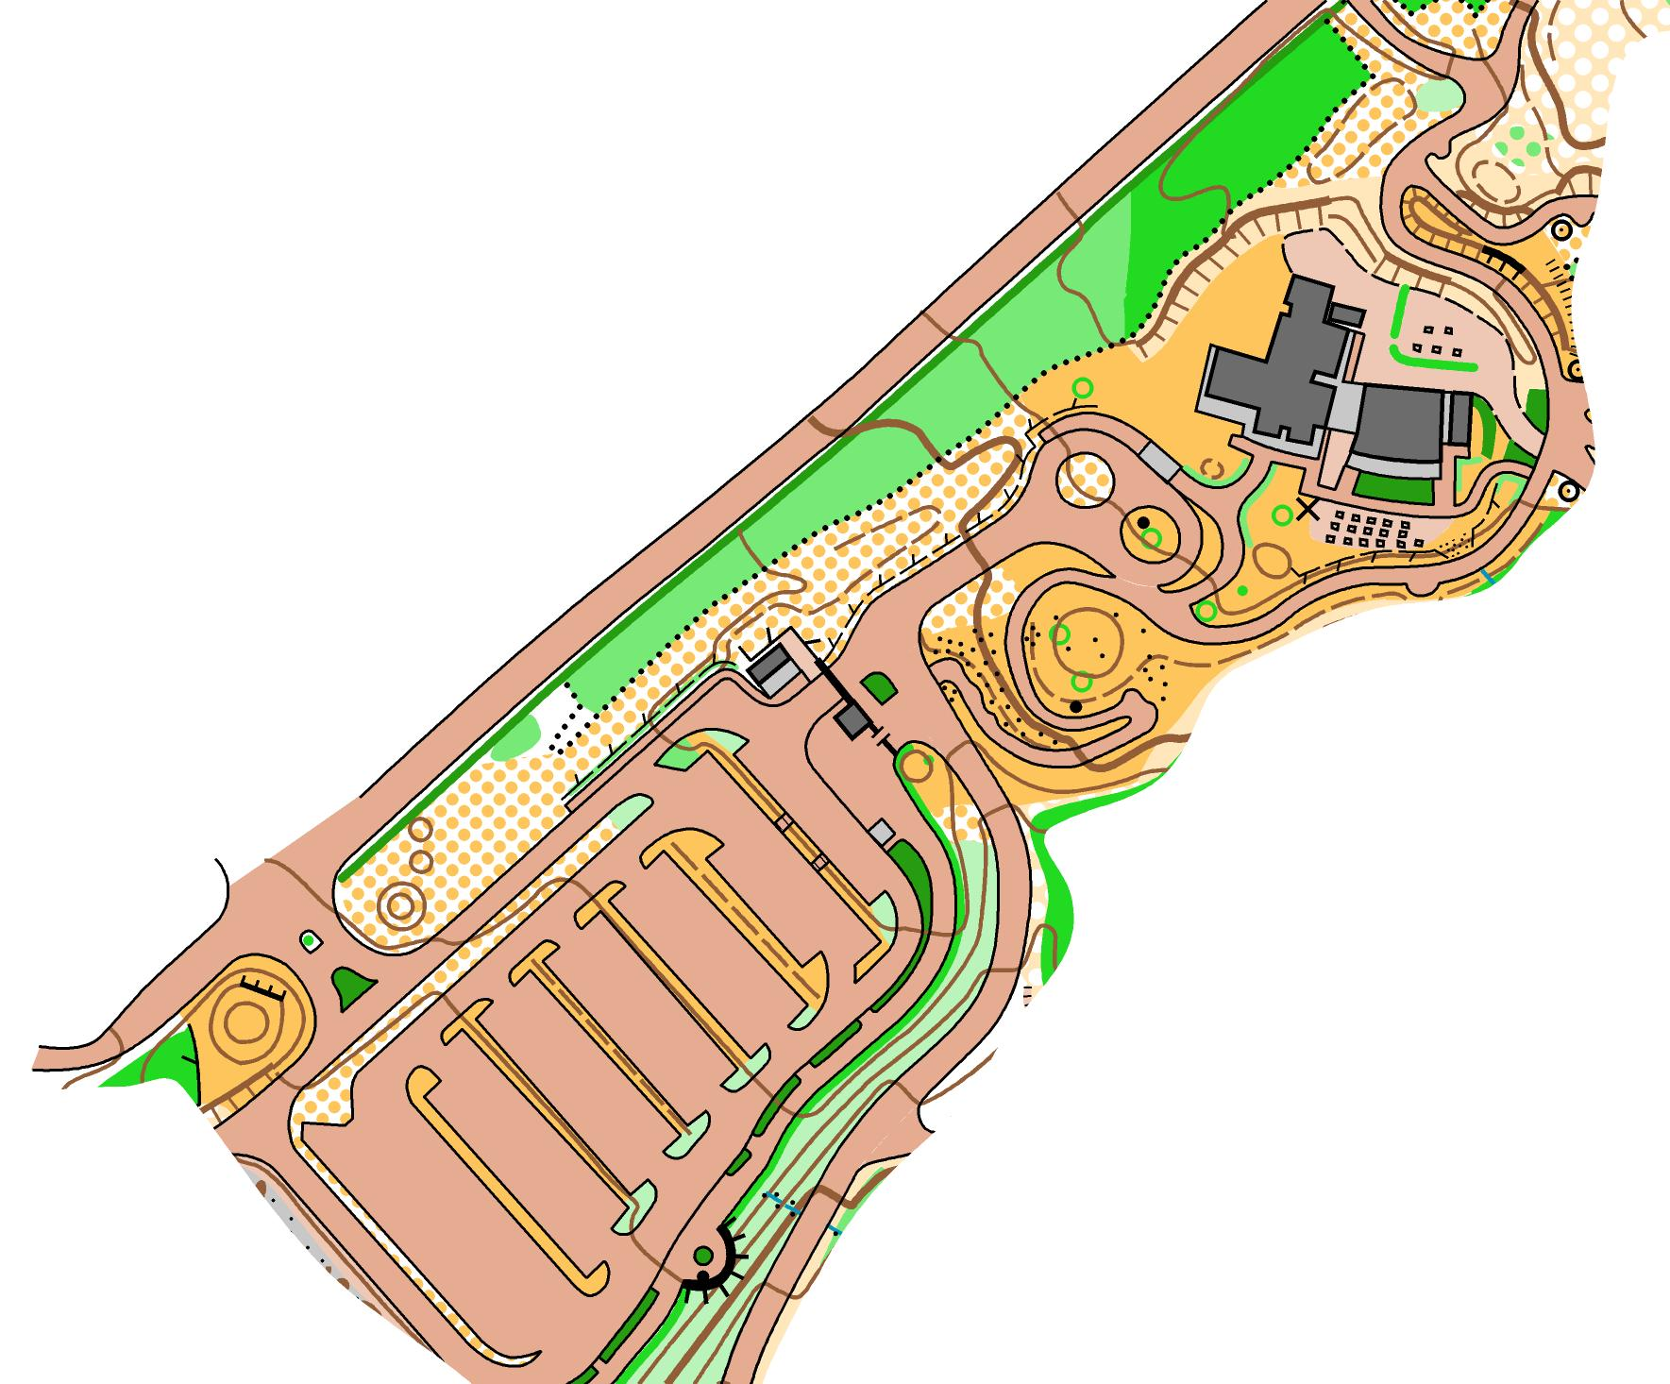
富士山こどもの国内 草原の家周辺
車での来場方向

メイン会場
（草原の家）

こどもの国
入園口（草原のゲート）

駐車場

■当日の流れ
入場（9:00～）
富士山こどもの国には、9:00より入場可能である。
草原のゲートより入場する際、参加者はゲートで本選考会の参加者である旨を伝え、入場すること。（入場料は参加費の中に含まれている。）
受付（9:30～11:00）
選考クラスは大学ごと、一般クラスは個人ごとに受付を行う。
受付では以下のものを配布する。
バックアップラベル
E-card（レンタル希望者のみ）
当日参加受付は行わない。
スタート地区
スタート地区までは青白テープ誘導（会場より約700ｍ）である。
ウォーミングアップは、スタート地区までの誘導区間で行うこと。
スタート（10:30～12:33）
スタート枠に入る前に、アクティベートを行うこと。
2分前枠にて、コントロール位置説明の配布を行う。
役員の指示に従いチャイマーの合図と同時にスタートすること。
計時はスタートの合図から行う。
スタートフラッグまでは赤白テープ誘導である。
スタートフラッグは地図上の△の中心である。
遅刻した者は役員に申し出ること。

フィニッシュ（～14:03）
最終コントロールからフィニッシュまでは赤白テープ誘導に従うこと。
フィニッシュは、パンチングフィニッシュとする。
フィニッシュユニットにE-cardをはめ込むこと。その時刻がフィニッシュ時刻となる。
地図回収は行わない。未出走者には見せないようにすること。
フィニッシュでは一切の調査依頼を受け付けない。
会場までは緑テープ誘導である。
こどもの国へ再入場する際、ゲートで本選考会の参加者である旨を伝え、入場すること。
会場に戻り次第、計センにてE-cardの読み取りを行うこと。

フィニッシュ閉鎖（14:03）
フィニッシュ閉鎖は14:03である。
競技が終了していなくてもこの時間までにフィニッシュを通過すること。

■競技情報
競技形式
ポイントオリエンテーリング形式
使用地図
『草原の国』 （「勢子辻」「高密」の一部リメイク2011.4-5 ）
縮尺 1:10,000 等高線間隔 5m 走行可能度4段階表示 A4判

テレインプロフィール
微地形の広がる溶岩地帯である。北から南になだらかに傾斜しているが、所により低い部分が存在するため、局所的にどちらが高いかわからなくなることもある。主要道以外の道は少なく判別しにくい。

コースプロフィール
コントロール位置は、一貫して難度が高く、中小程度のルート選択が含まれる。高速度であるが、テレインの複雑性への対応が要求される。

コース設定者
谷川 友太（2006年 名古屋大学入学）
コース距離・登距離
クラス | 距離 | 登距離 | コントロール数 | 優勝設定時間
ME(MEC) | 4.0ｋｍ | 190ｍ | 18 | 35分
WE(WEC) | 2.1ｋｍ | 90ｍ | 10 | 35分

競技時間
全てのクラスにおいて競技時間は90分とする。
これを超えた場合は失格となる。

■シード選手について
シード選手は以下の選手とする。
これらの選手はスタート時刻間隔について考慮されている。

選考基準：①2011年度東海インカレ、2011年度東大大会北信セレのトップ通過者
②上記大会に加え、2010年度インカレミドル、2011年度インカレロングにて顕著な成績を残した者

○男子 5名
瀧本 拓央 名古屋大学4年
主な実績： インカレミドルMEA 20位、東海インカレ3位、インカレロング8位
立川 悠平 新潟大学4年
主な実績： インカレミドルMEA 12位、北信セレ3位、インカレロング2位
辻 晃 金沢大学4年
主な実績： インカレミドルMEA10位、北信セレ1位、インカレロング9位
北 翔太 金沢大学3年
主な実績： インカレミドルMEB 2位、インカレロング16位
細川知希 名古屋大学2年
主な実績： 東海インカレ1位、インカレロング22位
○女子 3名
小玉 千晴 椙山女学園大学4年
主な実績： インカレミドルWEA16位、東海インカレ1位
吉川 真由 椙山女学園大学3年
主な実績： 東海インカレ2位、インカレロング9位
横山 理恵 金沢大学2年
主な実績： 北信セレ1位、インカレロング１０位
■選考について
現在発表されている、東海、北信越学連の競技者配分数は、以下の通りである。
ただし、学連登録者数の確定後に最終配分数の確定となるため、この配分は暫定的なものである。
 | 男子選手権A | 女子選手権A | 男子選手権B | 女子選手権B
東海学連 | 6 | 2 | 9 | 6
北信越学連 | 4 | 2 | 6 | 2
選考基準は各地区学連の決定に従い、選考結果は後日各地区学連により発表される。

■松塾の併設
本選考会の終了後、テレインの解放を行い、松塾塾長である松澤俊行講師による松塾が開催される。参加費は100円を予定している。メニューは「ルート検討＋コース再走」の予定である。体力にゆとりのない人は松澤俊行講師の再走をテレイン内で観察でも良い。参加希望者は100円と走った地図を持って13:30ごろに会場に集合すること。

■その他
・競技情報の変更及び注意事項は当日公式掲示板に掲示する。
・大会期間中に参加者が自分自身、もしくは第三者に対して与えた損害、損失については主催者、主管者共に一切の責任を負わない。
連絡先
若山 亜美里
Mail：kamekamenatto(at)live.jp (at)を@に変えてください。

